Пәні | алгебра | сыныбы | 9а
Тақырыбы: | Келтіру формулаларына есептер
Мақсаты: | Оқушылардың тригонометриялық формулаларды өрнектерді түрлендіруде қолдана білу деңгейлерін пысықтау.
Міндеті: | 1.тригонометриялық формулаларды өрнектерді түрлендіруде орынды қолдана білу.
Күтілетін нәтиже | Тригонометриялық функциялардың ерекшеліктері мен қасиеттерін пайдалана біледі.
Ресурстар | Оқулық, дидактикалық материалдар.

Сабақ кезеңдері | Мұғалімнің әрекеті | Оқушының әрекеті | бағалау
1.Ұйымдастыру  (3мин) | - Оқушылармен амандасу;  - Оқушылардың көңілдерін сабаққа аудару  - Математикалық сиқырды орындату | Мұғаліммен амандасады.  Көңілдерін сабаққа аударады.  Математикалық сиқырды орындайды.
2.Үй тапсырмасын  тексеру (3мин) | Келтіру формулаларын қолдана білуге есеп.  № 408 (3)  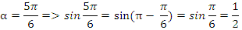  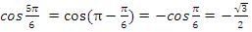  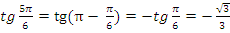  c | Топ президенттері конверт суырады.  1)әр топ (1,2,3)өздері білетін , жаттаған  формулаларын жазады.  2)Топ жұмыстарын өзара ауыстырып интерактивті  тақтада көрсетілген  дұрыс жауап пен тексереді. Топтың  өздеріне қайтарып, топ президенті  бағалау парағының, үй тапсырмасын  тексеру бөліміне ұпай түсіреді.
3.Ой қозғау(Формулаларға талдау.)  (7мин) | Келтіру формулаларын қалай есте сақтап, шапшаң жаттауга болады ? (Осы сұраққа талдау жасау.)  1-оқушы 2-оқушы | Оқушылардың талдауы: | Критериялды бағалау.
4.Оқулықпен жұмыс  (15мин) | - Келтіру формулаларын қолдануға есептер;  № 412. Деңгейлік тапсырмалар.  - 2tg-0,5 sin(-)+0,5 cos= -1  № 419  - 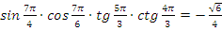 | Оқушылар оқулықтағы есептерді шығарады. | Критерия бойынша бағалау
5.Ой толғаныс (топшама)  (10мин) | - Топшамалар.  Ықшамдаңдар  - 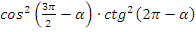  - 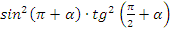  - 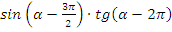  - 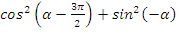 | Оқушылар берілген топшамадағы тапсырмаларды әрқайсысы өздері орындайды.. | Критериялды бағалау
6.Семантикалық карта | - Семантикалық карта (өткенді пысықтауға) | Оқушылар семантикалық карта орындайды. Интерактивті тақтадан дұрыстығын тексереді. | Критериялды бағалау
  мәндері  өрнектер | 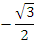 | -0,5 | 1 |  | 2
  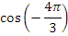
7. Үй тапсырмасы | Үй тапсырмасы беріледі.№ 418 | 1.Оқулықтан тапсырманы жазып алады.
8. Бағалау | Жұптық бағалау жүргізіледі.  18 – 20 ұпай – «5»  15 – 17 ұпай - «4»  12 – 14 ұпай - «3» | Оқушылар бағалау парағын толтырып тапсырады.
  № | Оқушының аты - жөні | Үй тапсырмасы | Формуланы қолдануы | Өткенді пысықтауы | Өз бетімен жұмыстануы | Жалпы ұпайы
  1
  2

